Higiena osobista przed i po wysiłku fizycznym

Co to jest higiena osobista ?



Zajęcia wychowania fizycznego, chodzenie na siłownię, do fitness klubu, na basen czy po prostu jogging po okolicy, jazda rowerem, na rolkach, deskach, gra w piłkę z kolegami oraz zabawy ruchowe itp. to wszystko kojarzymy ze zdrowiem i smukłym, wysportowanym ciałem a przy tym dobrą zabawą. Oczywiście całkiem słusznie, ale czasami niestety nasze dobre samopoczucie lub nawet zdrowie może zostać zaburzone przez nieprzyjemne dolegliwości.
Młodzi ludzie w okresie dojrzewania powinni szczególnie dbać o swoją higienę. Zwiększone wydzielanie hormonów, intensywne działanie gruczołów potowych powoduje, że ciało nastolatków zaczyna mocno pachnieć. Wzmożone działanie gruczołów łojowych powoduje bardzo częste przetłuszczanie się włosów
Warto wiedzieć, w jaki sposób możemy się chronić przed bakteriami oraz innymi czynnikami ryzyka w miejscach ogólnodostępnych.
Podstawową zasadą naszego dobrego i zdrowego funkcjonowania jest dbanie o siebie a tym samym o swoje zdrowie i życie. Jest kilka zasad mających na celu zachowanie właściwego komfortu naszego życia.
Pamiętaj, że nie jesteśmy w stanie żyć w absolutnie sterylnym środowisku, ale możemy dbać o higienę w swoim najbliższym otoczeniu.
ATRAKCYJNOŚĆ ZACZYNA SIĘ W ŁAZIENCE
U uczniów i uczennic w wieku już od 10 lat rozpoczynają się intensywne zmiany ciała związane z dojrzewaniem. To czas intensywnego wzrostu, zmiany sylwetki (u dziewcząt poszerzają się biodra, rosną piersi, u chłopców rozrastają się barki, wydłużają nogi i stopy). Zachodzą przemiany hormonalne, które trwają kilka lat. Nie wszystkie te zmiany cieszą, nie wszystkie są łatwe do zaakceptowania. Wszystkie natomiast są potrzebne Jest to czas, w którym dziewczęta chcą się podobać chłopcom, a chłopcy dziewczętom. Niestety zmiany w ich ciałach nie zawsze w tym pomagają. Jak możemy w związku z tym sobie pomóc? To proste - Dbając o swoje zdrowie i higienę całego ciała. Skóra W czasie dojrzewania zmieniają się właściwości skóry. U niektórych nastolatków na twarzy mogą pojawić się wypryski będące skutkiem zachodzących zmian hormonalnych. Hormony bowiem pobudzają gruczoły łojowe, co wywołuje zatykanie porów i tworzenie się zaskórników na twarzy, ramionach i plecach. Z tego względu wzmożona dbałość o czystość skóry jest szczególnie ważna. Pomaga ona w zachowaniu ładnej cery. Jak zadbać o cerę trądzikową? Przede wszystkim należy powstrzymać się od wyciskania wągrów – efektem często jest rozprzestrzenianiem się bakterii i tworzeniem się blizn. Skórę należy myć wodą z mydłem, które oczyszcza ją i działa antybakteryjnie, gdy pojawiają się zmiany na skórze można pomyśleć o specjalnych preparatach dla skóry trądzikowej. Raz w tygodniu zaleca się używanie peelingu w celu usunięcia złuszczającego się naskórka, który można zrobić domowym sposobem. Kiedy zmiany skórne są bardzo duże i liczne należy skonsultować z dermatologiem. Niezbędna może okazać się również wizyta u endokrynologa, bowiem niektóre zmiany mogą być spowodowane zaburzeniami hormonalnymi. Włosy - Kolejny trudny temat to znacznie częstsze przetłuszczanie się włosów. W okresie dojrzewania należy często myć włosy, niektórzy powinni pamiętać o tym nawet codziennie. Dobrze sprawdzają się szampony z roślinnymi wyciągami np. pokrzywy, rzepy, rumianku. Pot Niestety jest skutkiem szalejących w organizmie nastolatka burzy hormonów i dlatego występuje też nadmierne pocenie się. Gruczoły potowe wytwarzają więcej wydzieliny o charakterystycznym nieprzyjemnym zapachu. Dlatego niezbędna jest dbałość o higienę. Prysznic, kąpiel, czy choćby umycie się w miejscach intensywnego wydzielania potu jest obowiązkowe codziennie wieczorem i po wysiłku fizycznym. Intensywny zapach potu neutralizują dezodoranty ale WARUNEK stosowane tylko na czyste ciało. Ważne jest też noszenie przewiewnej odzieży z naturalnych tkanin i częste jej zmienianie. W przypadku nadmiernego pocenia się stóp należy unikać syntetycznych skarpetek i obuwia. W szkole dobrze jest zmieniać obuwie na cieńsze, a skarpety obowiązkowo codziennie zakładać czyste. Świeży oddech rozmowa, bliskie przebywanie z drugą osobą to sytuacje coraz ważniejsze dla nastolatków. Wiele w tej sprawie może zepsuć nieświeży oddech (czasem na prawdę trudno go zaakceptować), dlatego konieczne jest codzienne mycie zębów, minimum rano i wieczorem. Znaczna część osób nosi również aparaty ortodontyczne a to wymaga jeszcze większej Higieny. Dobrze jest stosować płyny do płukania ust, które zabijają bakterie .Jeśli to nie pomaga warto wybrać się do dentysty na kontrolę zdrowia jamy ustnej i omówić ten problem ze specjalistą. Pokwitanie to niełatwy okres. Burza hormonów powoduje wahania nastroju, a zmiany w ciele mogą wpędzić w kompleksy. Aby poczuć się pewniej, czuć się i wyglądać atrakcyjnie warto zadbać o higienę osobistą.
Kilka dobrych zasad dotyczących higieny osobistej:
Staraj się nie dotykać spoconymi dłońmi twarzy, ponieważ przenosisz wtedy w okolice oczu, nosa i ust wiele zanieczyszczeń i bakterii.

Pod prysznicem i w przebieralniach np. na basenie, a także na terenie całego basenu koniecznie chodź w klapkach. Uchroni Cię to przed grzybicą stóp, a także zapobiegnie poślizgnięciu się.
Po zakończeniu ćwiczeń oraz zawsze po skorzystaniu z toalety myj ręce ciepłą wodą i antybakteryjnym mydłem (prawidłowe mycie rąk trwa 30-60 sekund).
Po treningu weź prysznic,(jeśli nie ma możliwości skorzystania z tej opcji w miejscu ćwiczeń, zrób to niezwłocznie po dotarciu do domu) a po skończonym wysiłku fizycznym zmień koniecznie bieliznę na suchą.
Po przyjściu do domu strój sportowy od razu wypierz, a buty pozostaw do wyschnięcia, możesz je również spryskać sprayem dezynfekującym.

Jak się ubrać na trening?

Wbrew pozorom najlepsza wcale nie będzie odzież bawełniana (owszem jest ona przyjemna dla ciała i oddychająca, ale niestety bawełniana bielizna jak również inne części odzieży szybko nasiąkają potem, a sam materiał pozostaje mokry). To idealne środowisko dla rozwoju grzybów i niestety bardzo często kończy się to nieprzyjemnymi infekcjami intymnymi.
Najlepsza jest odzież i bielizna termoaktywna, która jest niezwykle oddychająca i odprowadza pot na zewnątrz tkaniny, a stamtąd bardzo szybko odparowuje. Tego typu odzież sportowa jest, więc bardzo komfortowa, ponieważ nie ma na niej żadnych plam potu, a ty nie odczuwasz nieprzyjemnego uczucia wilgotności. Miejsca intymne również pozostają suche, więc ryzyko infekcji grzybiczej jest mniejsze.
Pamiętaj, że na sam początek najlepiej kupić bieliznę, ponieważ jest ona najbliżej ciała i chroni najbardziej podatne na infekcje miejsca.

ZAPAMIĘTAJ








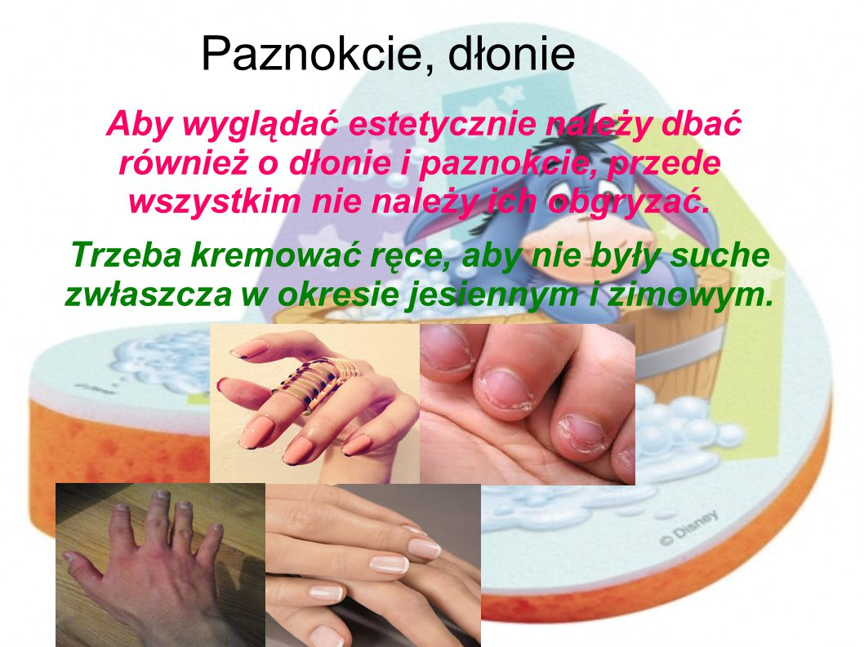

Dziękuję za uwagę
Magdalena Łukasiewicz

